Kontrolný výkaz – OASIS

Verzia distribučná: 3.98.800
Verzia vývojová : 3.99.001

- A1 – FA vyhotovené do tuzemska s DPH.

Vstupujú tu TYPY:
- 11
- Preddavkové FA tuzemské, VTUZ , riadok: „Dodanie T a S v TUZ“
- 18 T

Nevstupujú tu faktúry: a/ s nulovou DPH,
b/ ERP doklady
c/ faktúry vyhotovené na občana (v číselníku obchodní partneri sa dá zadať či je partner NezdanOsoba-občan alebo nie).

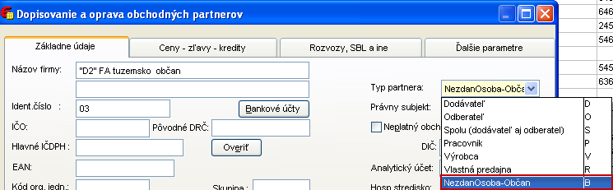

Vykazovanie:
a/ čo faktúra to riadok
b/ ak má faktúra dve sadzby DPH , fa vykáže sa v dvoch riadkoch
c/ sú tu len plusové faktúry

Pozor!
Ak je preddavková faktúra v 100 % hodnote vyúčtovacej faktúry do KV vstupuje len preddavková faktúra.
Ak je preddavková faktúra menšia ako vyúčtovacia do KV pôjde pod číslom vyúčtovacej faktúry rozdiel medzi preddavkovou faktúrou a skutočne dodanou službou alebo tovarom. Tento plusový rozdiel sa uvedie v tabuľke A1.
Ak je preddavková faktúra väčšia ako vyúčtovacia do KV pôjde pod číslom vyúčtovacej faktúry rozdiel medzi preddavkovou faktúrou a skutočne dodanou službou alebo tovarom. Tento mínusový rozdiel sa uvedie v tabuľke C1.

Povinnosť zo strany užívateľa:
- Užívateľ si musí dať pozor, ak vystavuje FA pre občana, aby na karte partnera si zvolil „typ partnera – občan“

- A2 – FA vyhotovené do tuzemska platcovi s DPH s nulovou sadzbou DPH - §69 ods. 12 písm.

Vstupujú tu TYPY:
- 11
- Preddavkové FA tuzemské, VTUZ , riadok: „Dodanie T a S v TUZ“
- 18 T

Faktúry sú len s nulovou sadzbou DPH. Na položke pri 0% sa vyberie nasledovná možnosť:

a/ „príjemca platí daň § 69 ods. 12 písm. F-G“, do KV vstupuje:
- prvé 4 čísla z colného sadzobníka stĺ. č. 5
- množstvo tovaru stĺ. č. 7
- merná jednotka. stĺ. č. 8

b/ „príjemca platí daň § 69 ods. 12 písm. H-I“:
- MT – mobilné telefóny, IO – integrované obvody
- množstvo tovaru stĺ. č. 7
- merná jednotka. stĺ. č. 8

Vykazovanie:
a/ čo komodita to riadok,
b/ sú tu len plusové faktúry

POZOR!
- Suma základov dane na faktúre z týchto komodít musí byť minimálne 5000 EUR.

- Ak je preddavková faktúra v 100 % hodnote vyúčtovacej faktúry do KV vstupuje len preddavková faktúra.
- Ak je preddavková faktúra menšia ako vyúčtovacia do KV pôjde pod číslom vyúčtovacej faktúry rozdiel medzi preddavkovou faktúrou a skutočne dodanou službou alebo tovarom. Tento plusový rozdiel sa uvedie v tabuľke A2.
- Ak je preddavková faktúra väčšia ako vyúčtovacia do KV pôjde pod číslom vyúčtovacej faktúry rozdiel medzi preddavkovou faktúrou a skutočne dodanou službou alebo tovarom. Tento mínusový rozdiel sa uvedie v tabuľke C1.

- Ak sa do kontrolného výkazu uvádza aj preddavková FA aj vyúčtovacia FA, množstvo tovaru a merná jednotka sa uvádza len jeden krát.

Povinnosť zo strany užívateľa:
- na kartách pri komoditách podľa § 69 ods. 12 písm f,g, si musí užívateľ zaviesť číselný colný sadzobník
- na kartách pri komoditách podľa § 69 ods. 12 písm h,i, si musí užívateľ zaviesť zavisť do číselného colného sadzobníka skratky MT-mobilné telefóny a IO – integrované obvody

- B1 – FA, pri ktorých osobou povinnou platiť daň je príjemca § 69 ods. 2,3,6,7 a 9 až 12

Vstupujú tu TYPY:

- 08E:
a/ § 69 ods. 2 a 9 až 12, pri ukončení dokladu „T a S, pri ktorých príjemca platí daň“
b/ § 69 ods. 3 , pri ukončení dokladu „Služby, pri ktorých príjemca platí daň“
c/ § 69 ods. 6 , pri ukončení dokladu „Nadobudnutie T v TUZ z iného čl. štátu“

- 08E3: § 69 ods. 7, „ T pri ktorých druhý odberateľ platí daň P30“
- Preddavkové faktúry k 08E

Vykazovanie:
a/ čo faktúra to riadok
b/ ak má faktúra dve sadzby DPH , FA sa vykáže v dvoch riadkoch

Povinnosť zo strany užívateľa:
- Užívateľ si bude musieť dať pozor a pozorne prepísať poradové číslo faktúry, presne tak ako je na faktúre od dodávateľa, tzn. aj písmenká, lomítka, pomlčky, napr. a na obchodných partneroch mal správne zadané IČDPH.

- B2 – FA, tuzemské došlé, z ktorej si príjemca uplatňuje odpočítanie dane

Vstupujú tu TYPY:

- 01
- 08T
- preddavková FA = PTUZ = „Daň z tovarov a služieb kúpenách v TUZ“

Vykazovanie:
a/ čo faktúra to riadok
b/ ak má faktúra dve sadzby DPH , FA sa vykáže v dvoch riadkoch

Pozor!
Ak je preddavková faktúra v 100 % hodnote vyúčtovacej faktúry do KV vstupuje len preddavková faktúra.
Ak je preddavková faktúra menšia ako vyúčtovacia do KV pôjde pod číslom vyúčtovacej faktúry rozdiel medzi preddavkovou faktúrou a skutočne dodanou službou alebo tovarom. Tento plusový rozdiel sa uvedie v tabuľke B2.
Ak je preddavková faktúra väčšia ako vyúčtovacia do KV pôjde pod číslom vyúčtovacej faktúry rozdiel medzi preddavkovou faktúrou a skutočne dodanou službou alebo tovarom. Tento mínusový rozdiel sa uvedie v tabuľke C2

Povinnosť zo strany užívateľa:
- Užívateľ si bude musieť dať pozor a pozorne prepísať poradové číslo faktúry, presne tak ako je na faktúre od dodávateľa, tzn. aj písmenká, lomítka, pomlčky, napr. a na obchodných partneroch mal správne zadané IČDPH.

- B3 – Údaje zo zjednodušených faktúr § 74 ods3 písm. a až c (doklady z ERP, dialničné známky, cestovné lístky, príjmové pokladničné doklady od notárov do 100 EUR.....)

Vstupujú tu TYPY:
- 00 – s nenulovou DPH, tzn. musí byť DPH = 10 %, DPH = 20 %

Vykazovanie:
a/ všetky doklady v jednom riadku
b/ doklady sa nedelia podľa sadzby DPH, všetko ide do jedného riadku

- C1 – Údaje z faktúry § 71 ods. 2 zákona, opravné faktúry – dobropisy vystavené

Vstupujú tu TYPY:
- 12 - vystavené právnickým osobám a SZČO
- vyúčtovacie faktúry k preddavkovým faktúram, ak preddavková faktúra je vo vyššej hodnote ako skutočne dodaný tovar alebo služba.

Nevstupujú tu faktúry: a/ ERP doklady
b/ faktúry vyhotovené na občana (v číselníku obchodní partneri sa dá zadať či je partner občan alebo nie).

Vykazovanie: a/ čo faktúra to riadok
b/ ak má faktúra dve sadzby DPH , FA sa vykáže v dvoch riadkoch
c/ ťarchopisy sa označia znamienkom plus
d/ dobropisy sa označia znamienkom mínus
e/ je potrebné zadať číslo pôvodnej faktúry, ktorá sa dobropisom alebo ťarchopisom opravuje.

Povinnosť zo strany užívateľa:

- Užívateľ nesmie zabudnúť pri ukladaní položky každej položky na doklade uviesť do tabuľky „pôvodné číslo faktúry“.

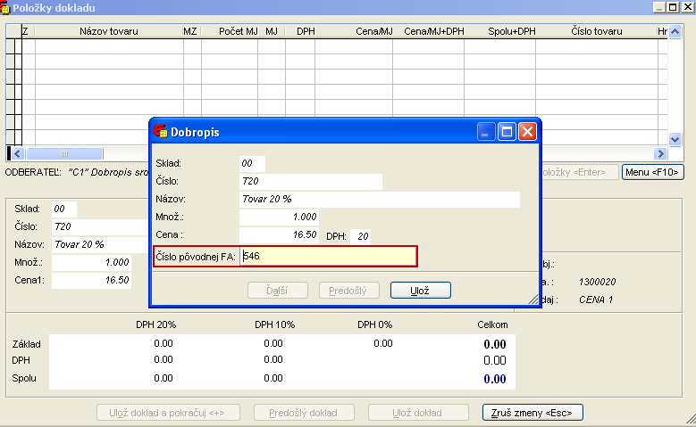

- C2 – Údaje z faktúry § 71 ods. 2 zákona, opravné faktúry – dobropisy došlé

Vstupujú tu TYPY:
- 02

- 08ED:
a/ § 69 ods. 2 a 9 až 12, pri ukončení dokladu „T a S, pri ktorých príjemca platí daň“
b/ § 69 ods. 3 , pri ukončení dokladu „Služby, pri ktorých príjemca platí daň“
c/ § 69 ods. 6 , pri ukončení dokladu „Nadobudnutie T v TUZ z iného čl. štátu“

- vyúčtovacie faktúry k preddavkovým faktúram, ak preddavková faktúra je vo vyššej hodnote ako skutočne dodaný tovar alebo služba.

Doklady nesmú byť v nulovej sadzbe DPH.

Vykazovanie: a/ čo faktúra to riadok
b/ ak má faktúra dve sadzby DPH , FA sa vykáže v dvoch riadkoch
c/ ťarchopisy sa označia znamienkom plus
d/ dobropisy sa označia znamienkom mínus
e/ je potrebné zadať číslo pôvodnej faktúry, ktorá sa dobropisom alebo ťarchopisom opravuje

Povinnosť zo strany užívateľa:
- Užívateľ nesmie zabudnúť pri ukladaní každej položky na doklade uviesť do tabuľky „pôvodné číslo faktúry“, ktorú daný dobropis alebo ťarchopis opravuje.

- D1 – Údaje z elektronických registračných pokladníc

Vstupujú tu TYPY:
- 13 – s nenulovou DPH, tzn. musí byť DPH = 10 %, DPH = 20 %
- 10 – s nenulovou DPH, tzn. musí byť DPH = 10 %, DPH = 20 %

Vykazovanie:
a/ čo ERP to jeden riadok
b/ doklady sa podľa sadzby DPH, nerozdeľujú do dvoch riadkov, všetko ide do jedného riadku a sadzba sa v stĺpcoch:
- stl. 2,3 základná sadzba DPH
- stl. 4,5 znížená sadzba DPH

c/ vykazujú sa tu aj mínusové bločky vyhotovené ERP

- D2 – FA tuzemské na občana + zjednodušené daňové doklady (cestovné lístky, parkovacie lístky, dialničné známky)

Vstupujú tu TYPY:
- 11 – s nenulovou DPH, tzn. musí byť DPH = 10 %, DPH = 20 %
- 12 – s nenulovou DPH, tzn. musí byť DPH = 10 %, DPH = 20 %

Vykazovanie:
a/ všetky doklady sa uvádzajú v jednom riadku
b/ doklady sa podľa sadzby DPH, nerozdeľujú do dvoch riadkov, všetko ide do jedného riadku a sadzba sa v stĺpcoch:
- stl. 1,2 základná sadzba DPH
- stl. 3,4 znížená sadzba DPH

c/ faktúry – plné daňové doklady do D2 vstupujú len tie ktoré sú vyhotovené na občana
d/ zjednodušené doklady (cestovné lístky, dialničné nálepky, .....) všetky, ktoré nejdú cez ERP

